** **

**ZÁRÓDOLGOZAT**

Készítették:

Tüske Dániel Viktor - Papp János

Konzulens:

Kerényi Róbert Nándor

Miskolc

2024.04.30.

Miskolci SZC Kandó Kálmán Informatikai Technikum

Miskolci Szakképzési Centrum

**SZOFTVERFEJLESZTŐ- ÉS TESZTELŐ SZAK**

**Dokumentáció**

tudnivalók a záródolgozathoz

Tüske Dániel Viktor - Papp János

2022-2024

Tartalom

Bevezetés 2

Technologiák 3

Adatbázis: 3

MySQL 3

phpMyAdmin 3

WAMP 3

XAMPP 4

A harmadik normál forma 5

Kódjaink 7

Adatbázis 7

Táblák 7

Adatbázis adatok feltöltése 10

Csapat kommunikációs eszközök 13

Összefoglalás 14

Saját utóérzés 14

Mit sikerült megvalósítani 14

Hogyan lehetne továbbfejleszteni 14

Köszönetnyílvánítás 15

Irodalom jegyzék, forráslista 16

# **Bevezetés**

A weboldal lehetőséget teremt az étterem online jelenlétének erősítésére és a márkaismertség növelésére. Bemutathatja az étterem szolgáltatásait, menüjét, különleges ajánlatait, és lehetőséget nyújthat az étteremről való pozitív vélemények megosztására is.

Az online éttermek térhódítása az utóbbi években markáns változást hozott az étkezési szokásokban és az éttermi iparág működésében. A digitális technológia fejlődése lehetővé teszi, hogy az emberek kényelmesen és gyorsan rendeljenek ételt otthonról vagy akár útközben is, az internet segítségével. Ez a változás olyan új üzleti modellt teremtett, amely az online éttermeket kiemelkedő lehetőségek elé állítja.

A Szakdolgozatom célja az online kínai étterem menüjének felépítése és tartalma, beleértve a különböző ételek neveit és leírásait, valamint az árakat.

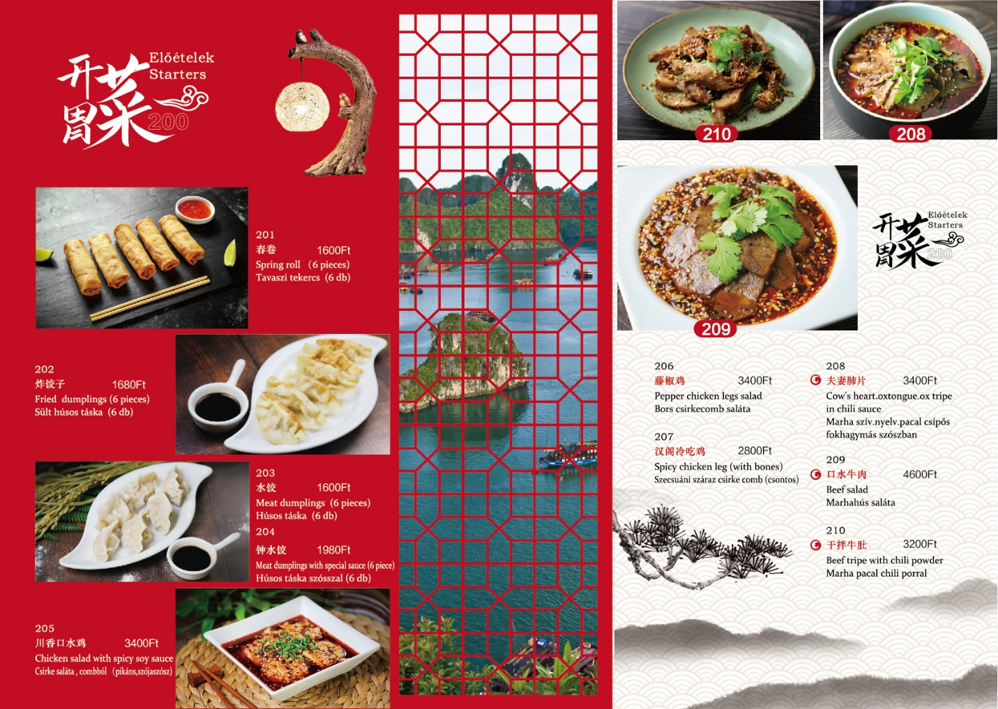

**Technologiák**

## **Adatbázis:**

A számítástechnikában az adatbázis elektronikusan tárolt és elérhető adatok szervezett gyűjteménye. A kis adatbázisok fájlrendszerben tárolhatók, míg a nagy adatbázisok [clusterekben](https://hu.wikipedia.org/wiki/Sz%C3%A1m%C3%ADt%C3%B3g%C3%A9pf%C3%BCrt) vagy felhőalapú tárolókban vannak elhelyezve. Az adatbázisok tervezése kiterjed a formális technikákra és a gyakorlati megfontolásokra, beleértve az adatmodellezést, a hatékony adatreprezentációt és tárolást, a lekérdezési nyelveket, az érzékeny adatok biztonságát és védelmét, valamint az elosztott számítástechnika kérdéseit, beleértve az egyidejű hozzáférés és a hibatűrés támogatását.

### ***MySQL***

A MySQL egy többfelhasználós, többszálú, SQL-alapú relációs adatbázis-kezelő szerver. A szoftver eredeti fejlesztője a svéd MySQL AB cég, amely kettős licenceléssel tette elérhetővé a MySQL-t; választható módon vagy a GPL szabad szoftver licenc, vagy egy zárt (tulajdonosi) licenc érvényes a felhasználásra. 2008 januárjában a Sun felvásárolta 800 millió dollárért a céget. 2010. január 27-én a Sunt felvásárolta az Oracle Corporation, így a MySQL is az Oracle tulajdonába került.

### ***phpMyAdmin***

A phpMyAdmin egy nyílt forrású eszköz, amit PHP-ban írtak a MySQL menedzselésére az interneten keresztül. Jelenleg képes készíteni és eldobni adatbázisokat, készíteni, eldobni, módosítani táblákat, törölni, módosítani, hozzáadni mezőket, SQL parancsokat futtatni és a mezőkön kulcsokat kezelni. Képes az egész MySQL szerver kezelésére (szuper-felhasználót igényel) épp úgy, mint egyetlen adatbáziséra. Az utóbbi megvalósításához be kell állítani a MySQL felhasználót, hogy csak a kívánt adatbázist tudja írni, olvasni.

### ***WAMP***

A WAMP négy szoftver nevéből alkotott mozaikszó. A négy szoftver együttes használata esetén használatos. A WAMP egy Windowson futtatható alkalmazáskiszolgáló programcsomag, amely fő elemeit az alábbi négy program alkotja:

* Windows, a Microsoft által gyártott operációs rendszer.
* Apache HTTP Server, egy szabad szoftver, nyílt forrású webszerver, a jelenleg a legnépszerűbb.
* MySQL, egy többszálas, többfelhasználós SQL adatbázis-kezelő rendszer (DBMS), a Sun Microsystems tulajdonában, több mint 11 millió installációval.
* PHP (PHP: Hypertext Preprocessor), egy programozási nyelv, amit eredetileg dinamikus weboldalak fejlesztésére terveztek. A PHP-t leggyakrabban szerveroldali alkalmazásoknál használják, de parancssorból, konzol alól is használható, vagy önálló grafikus alkalmazásoknál.

Nagyon sok WAMP szerver összeállítás létezik, melyek egyben tartalmazzák, az alkalmazáskiszolgálóhoz szükséges összes programelemet. Ezek bármelyikének telepítésével a felhasználó használatra kész WAMP szervert kap.

### ***XAMPP***

XAMPP egy ingyenesen elérhető, könnyen telepíthető és konfigurálható szoftvercsomag, amely tartalmazza az Apache HTTP szervert, a MySQL adatbázis szervert, valamint az OpenSSL és a PHP-t (az "X" a "Cross-platform", azaz többplatformos szó rövidítése, míg az "Apache", "MySQL", "PHP", "Perl" és "Python" a szoftverkomponensek neve). A XAMPP gyakran használatos webfejlesztők körében, mivel lehetővé teszi a helyi számítógépen történő webalkalmazások fejlesztését és tesztelését, anélkül, hogy egy valóságos szerverre kellene feltölteni azokat.

A XAMPP összetevői között találhatók:

* X – eredeti olvasatban az angol cross-platform szót helyettesíti, amely a platformfüggetlenséget jelenti.
* Apache HTTP szerver: Ez a világszerte elterjedt webkiszolgáló szoftver, amely HTTP és HTTPS protokollokat használ. A weboldalak kiszolgálását és azokhoz való hozzáférést biztosítja.
* MySQL adatbázis szerver: Ez egy nyílt forráskódú relációs adatbázis-kezelő rendszer, amelyet gyakran használnak webalkalmazásokban adatok tárolására és kezelésére.
* PHP ez egy szerveroldali programozási nyelv, amelyet gyakran használnak dinamikus weboldalak létrehozásához. A PHP szkriptek lehetővé teszik az interaktív webes tartalom létrehozását és kezelését.
* Perl és Pytho is szerveroldali programozási nyelvek, amelyeket néha használnak webalkalmazások fejlesztéséhez a XAMPP környezetben.

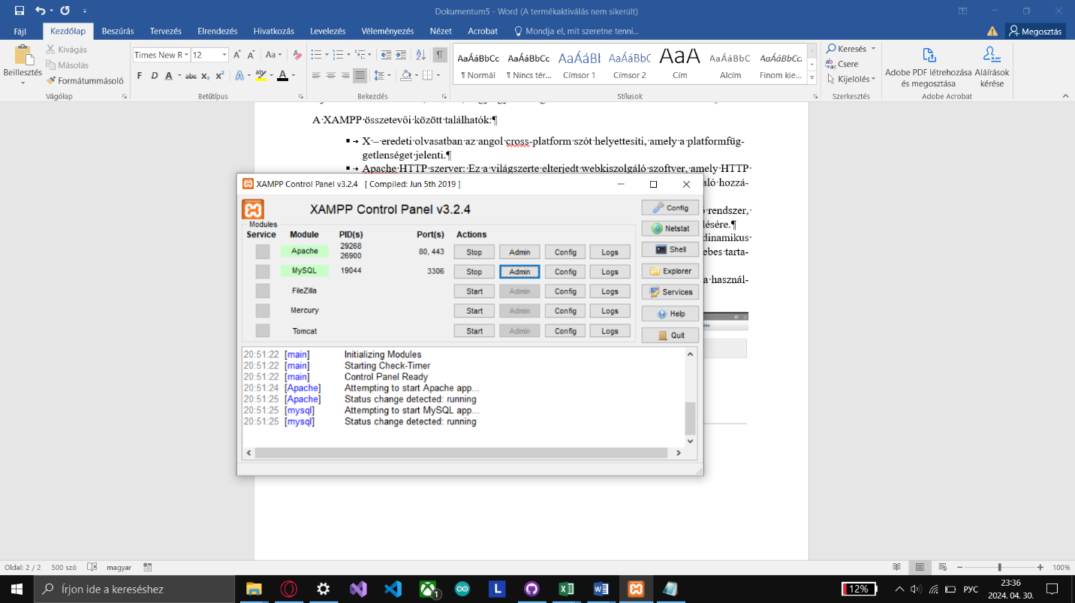

### ***A harmadik normál forma***

A harmadik normál forma (3NF) az adatbázis-tervezés egy olyan szintje, amely arra törekszik, hogy minimalizálja a redundáns adatokat és javítsa az adatbázisok integritását és teljesítményét. A harmadik normál forma szabályai a következők:

1. Az első normál forma (1NF) teljesítése: a tábla minden oszlopa atomi (egyszerű) értékeket tartalmaz, azaz nincsenek ismétlődő vagy többértékű oszlopok.
2. A második normál forma (2NF) teljesítése: minden nem-elsődleges attribútum (azaz nem része a kulcsnak) teljesen funkcionálisan függ a kulcsoktól. Ez azt jelenti, hogy nincsenek részleges függőségek, és minden nem-elsődleges attribútum a tábla minden kulcsának teljes kombinációjától függ.
3. A harmadik normál forma (3NF) teljesítése: a tábla minden nem-elsődleges attribútuma nem függ semmilyen más nem-elsődleges attribútumtól, hanem csak a kulcsoktól. Ezzel kizárjuk az általános függőségeket a nem-elsődleges attribútumok között.

A harmadik normál forma elérése érdekében általában a következő lépéseket kell követni:

1. Az adatok elemzésénél át kell gondolni, hogy milyen adatokat szeretnénk tárolni az adatbázisban, és hogyan kapcsolódnak egymáshoz.
2. A táblák létrehozásában figyeljünk arra, hogy minden táblában csak egyértelmű adatokat tároljunk, és azok a megfelelő kapcsolatokban álljanak egymással.
3. A redundáns adatok minimalizálásánál fontos, hogy ne legyenek ismétlődő vagy felesleges adatok a táblákban.
4. A kapcsolatok meghatározásánál ügyeljünk az alapvető és részletes adatok közötti kapcsolatok pontos meghatározására, hogy a táblák közötti összeköttetések rendben legyenek.
5. A különféle normálformák értékelésénél és alkalmazásánál ellenőrizni szükséges azt, hogy az adatok megfelelnek-e az első, második és harmadik normál forma kritériumainak, és szükség esetén módosítani az adatbázis tervezését.

A harmadik normál forma elérése segít az adatbázisok konzisztensségének és hatékonyságának javításában, valamint minimalizálja a redundanciát és a felesleges adatokat az adatbázisokban. Ezáltal egyszerűbb és hatékonyabb adatbázisokat kaphatunk, amelyek könnyebben karbantarthatók és skálázhatók.

# **Kódjaink**

## **Adatbázis**

Itt látható a bevezető oldal. 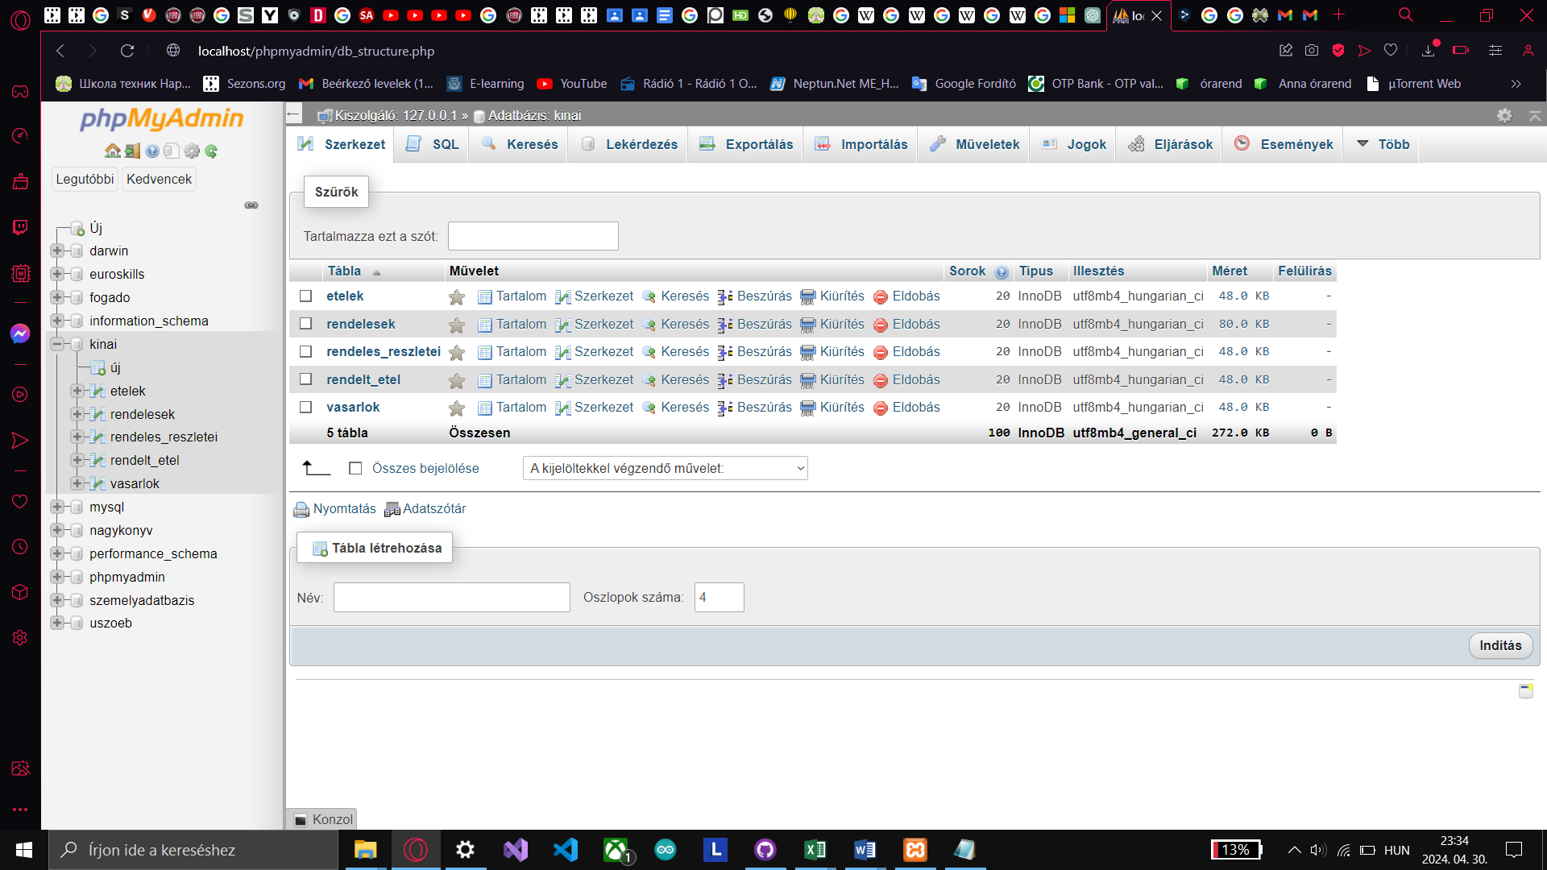

### ***Táblák***

* Itt az *etelek* tábla látható, ahol felvannak sorolva a kínai ételek, amikből lehet valasztani.

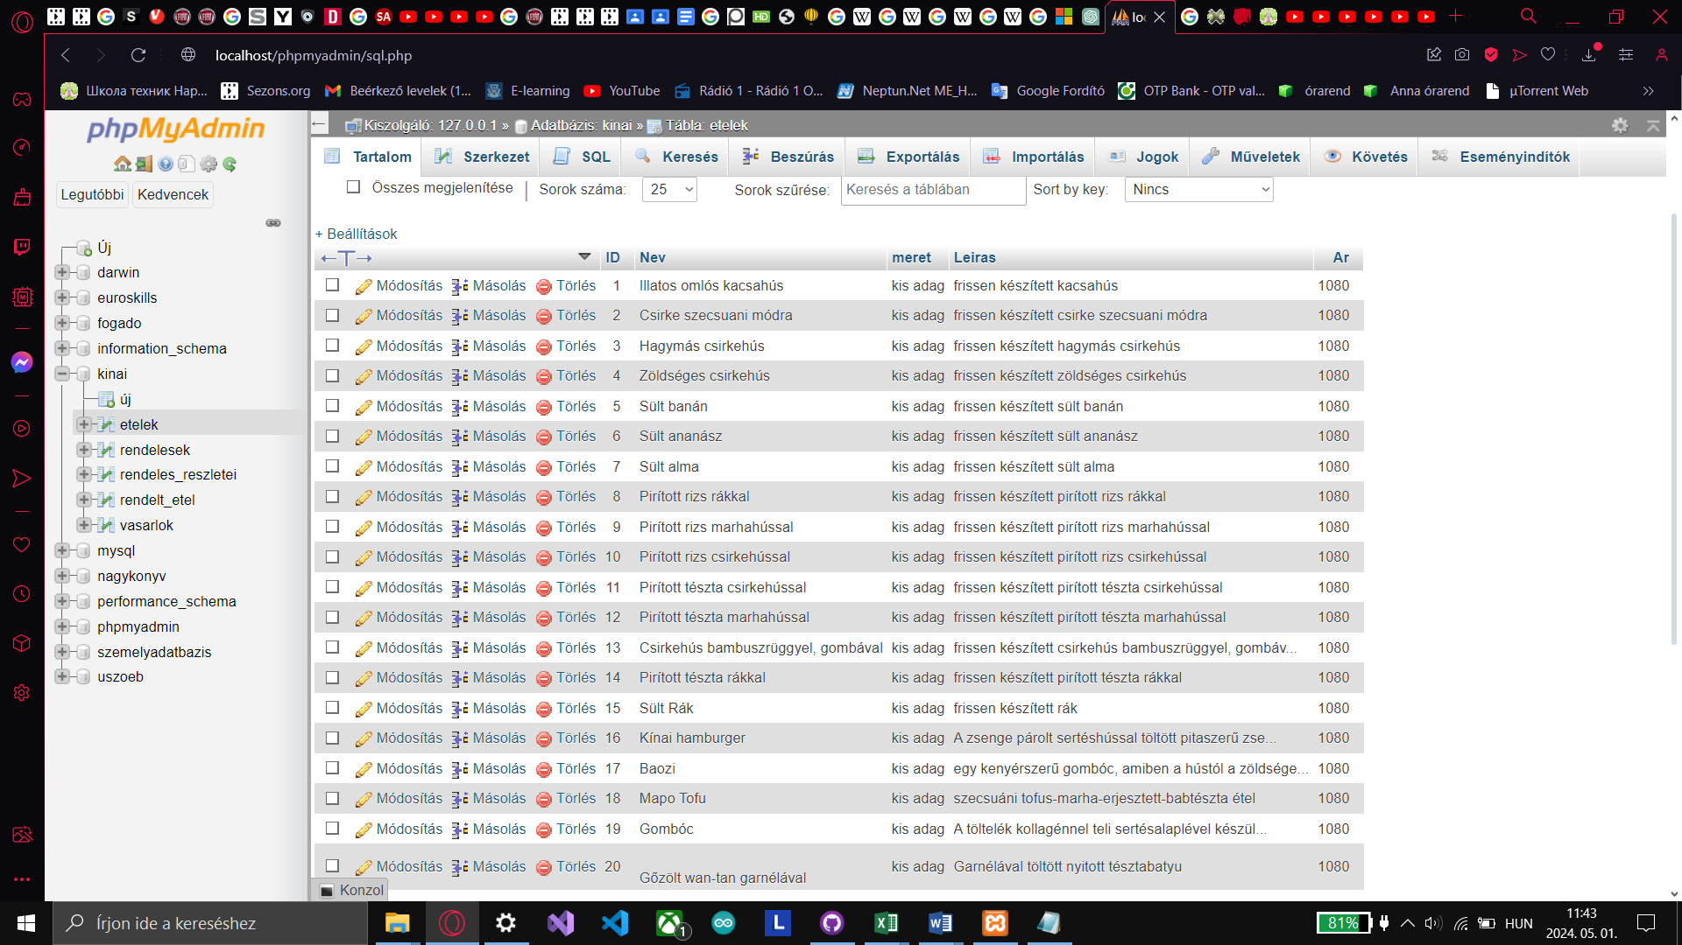

* Itt a *rendelesek* táblában található az, hogy melyik vásárló mikor, mit és mennyiért rendelt meg.

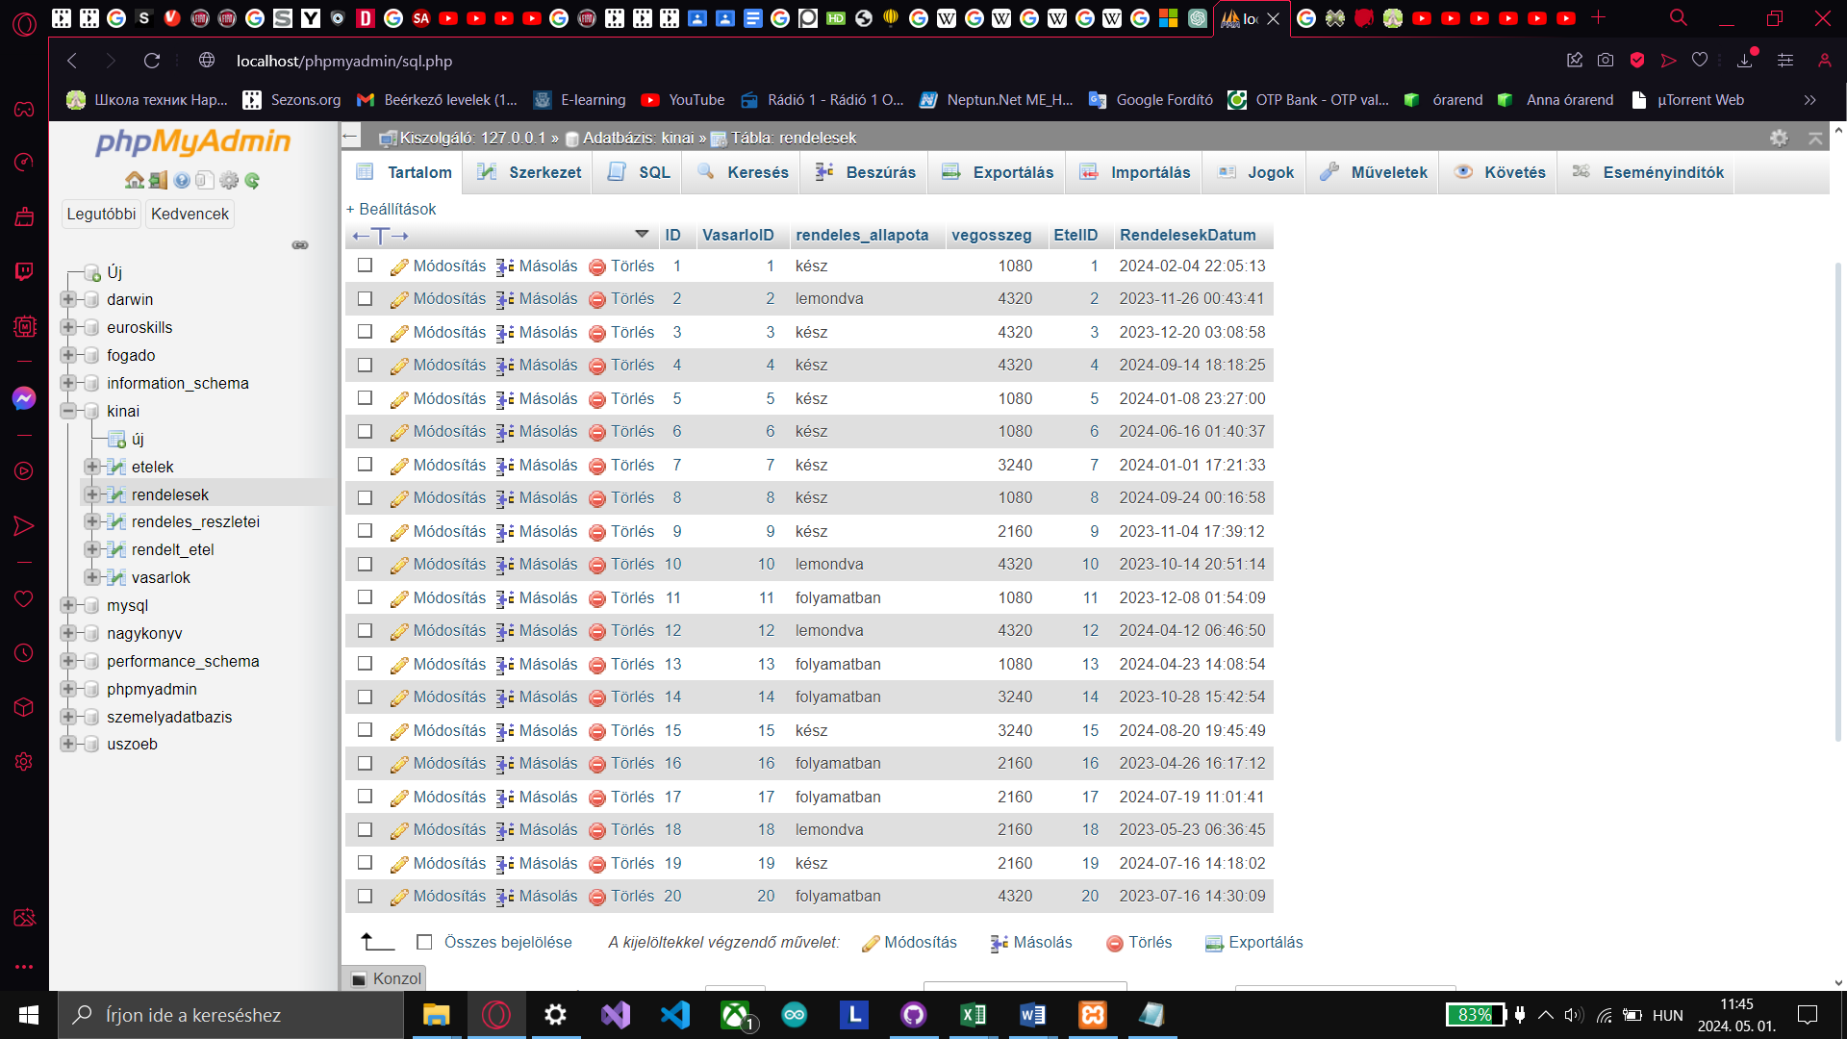

* A *rendeles_reszletei* táblában vannak a *rendeles_id*, ami összekapcsolja a *rendelesek* táblát a *rendeles_reszletei*-vel, a *termek_id* az *etelek* táblával, a *mennyiseg* oszlopban meg lett jelenítve, hogy melyik termékből mennyit vettek és a *szallitasi_cim* oszlopban meg, hogy hová kell kiszállítani az adott terméket.

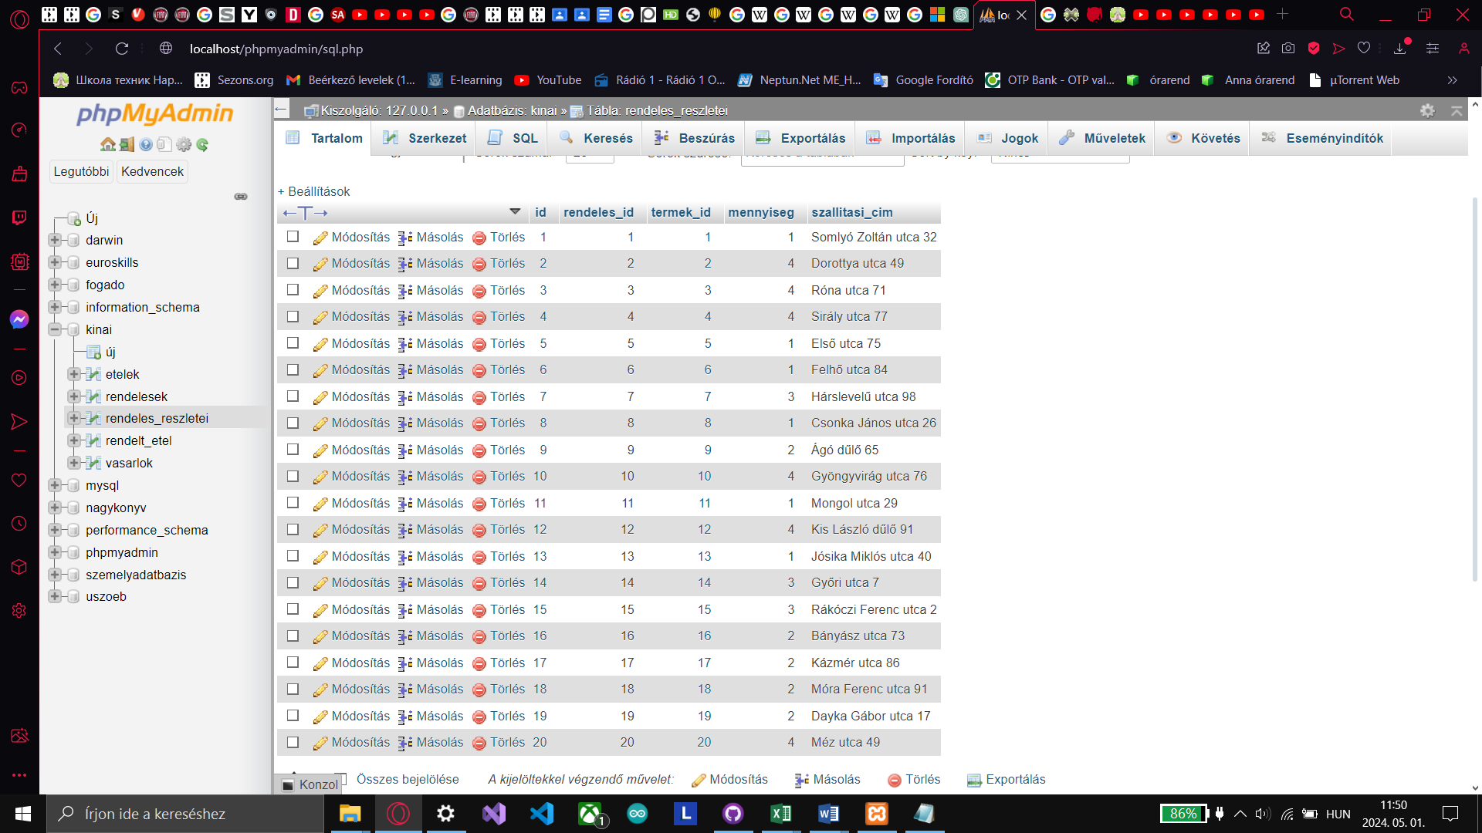

* A *rendelt_etel* összeköti a *rendeles_reszletei*-t, az *etelek* és a *rendelesek* tablákat.

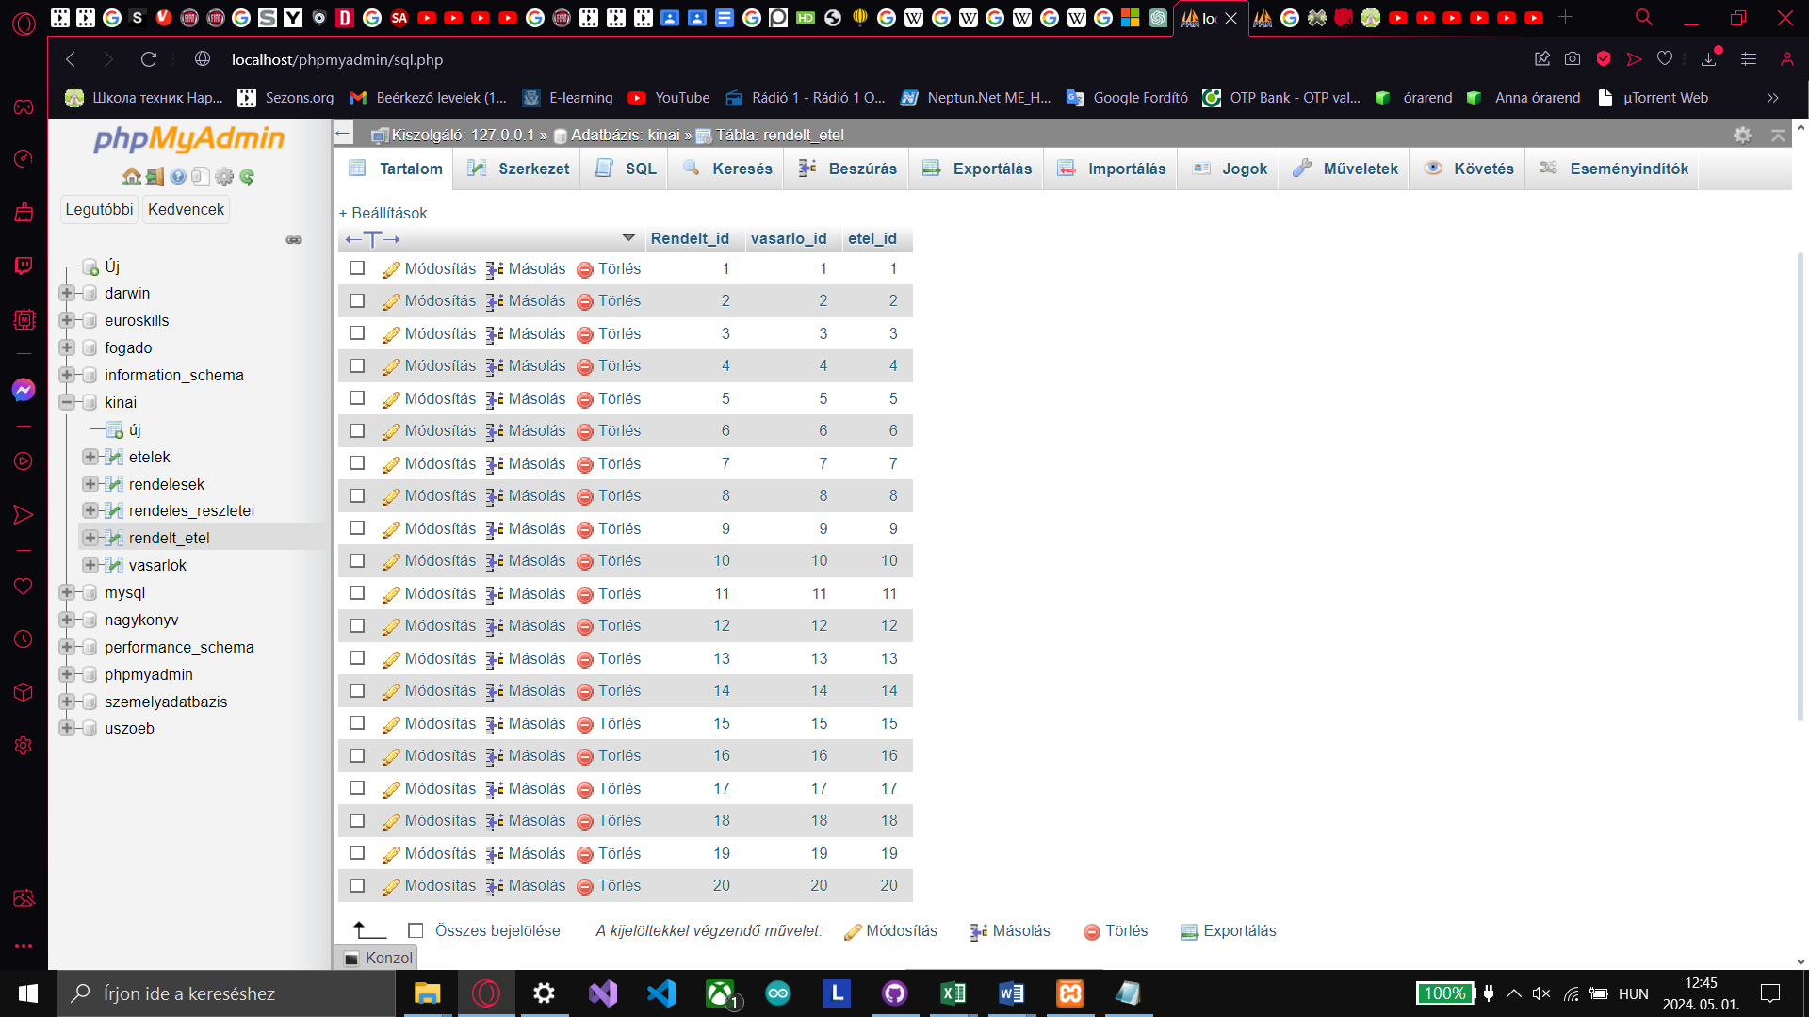

* A *vasarlok* tábla tartalmazza a vásárlókat, akik bejelentkeztek és rendeltek

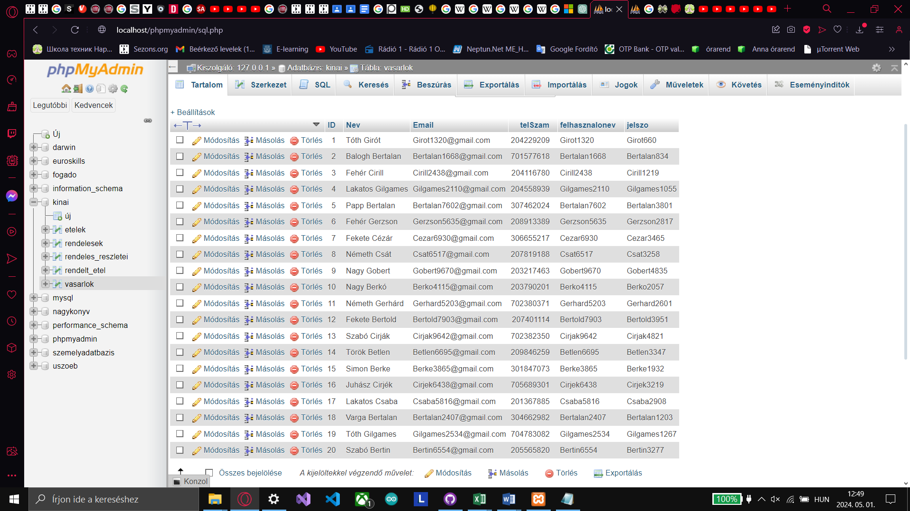

### ***Adatbázis adatok feltöltése***

* Az *etelek* táblához más kínai éttermek menüi lettek feltöltve.
* A *rendelesek* tábla rekordjai C# nyelven lettek megírva, amelybe véletlenszerű adatok kerültek feltöltésre.

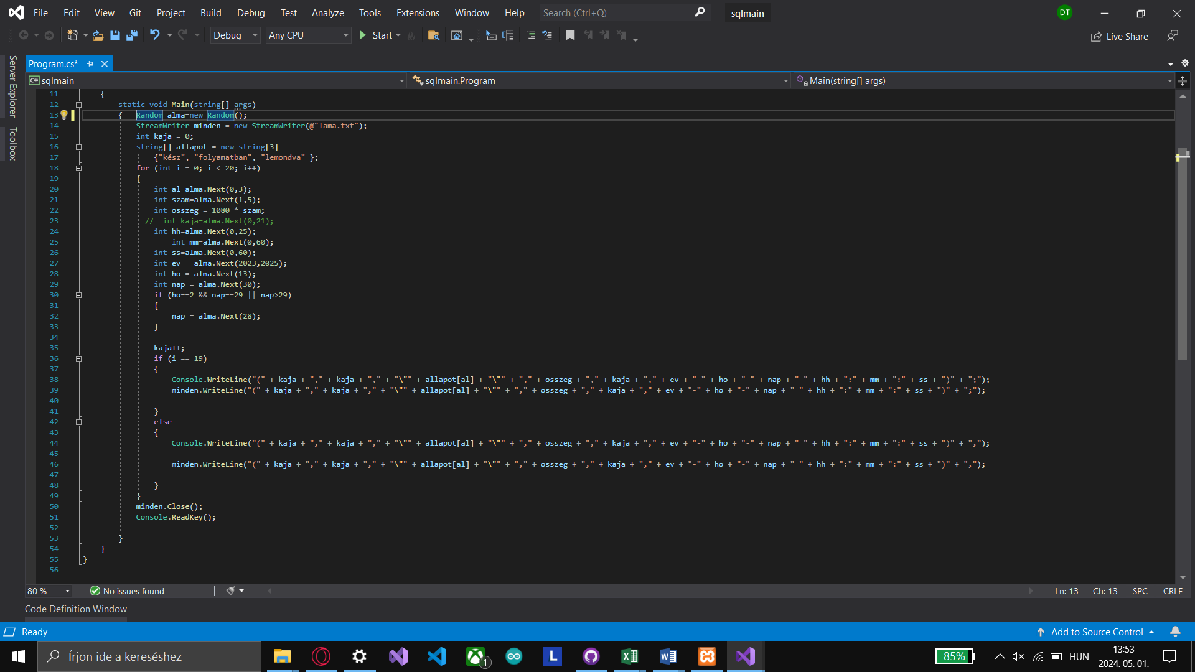

* A *rendelesek_reszletei* rekordjai C# nyelven lettek megírva, amelybe véletlenszerű adatok kerültek feltöltésre. Az utca neveit egy weboldal adatbázisából lett kigyűjtve és feltöltve.

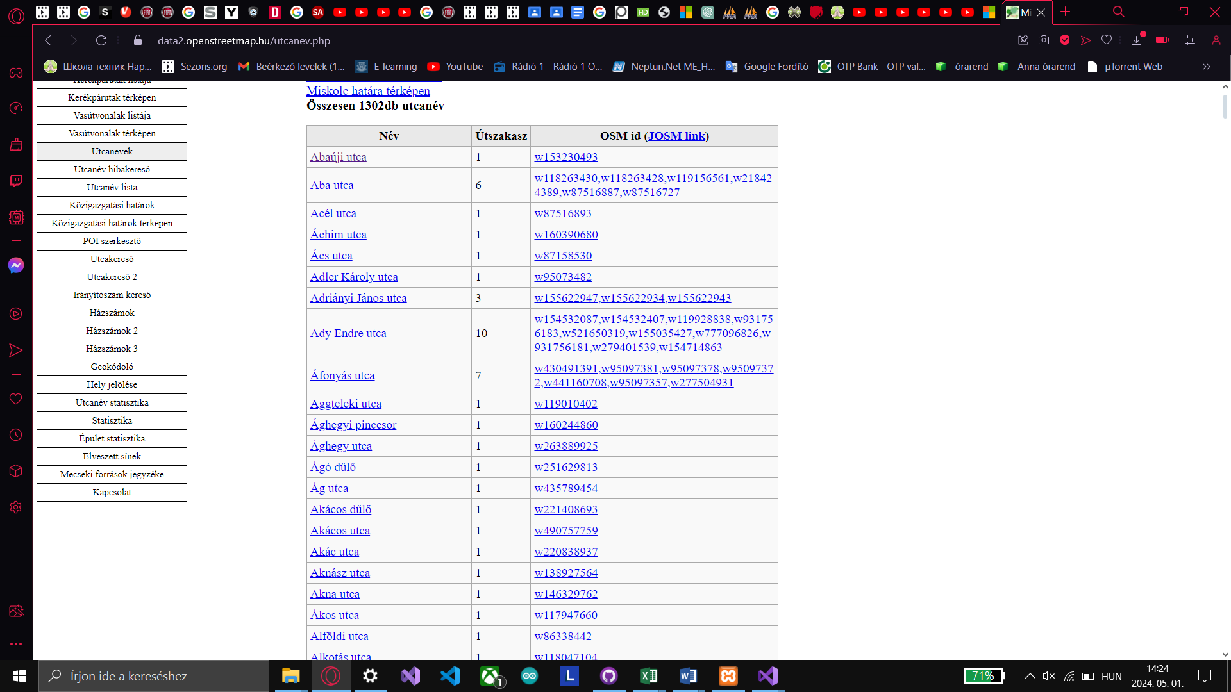

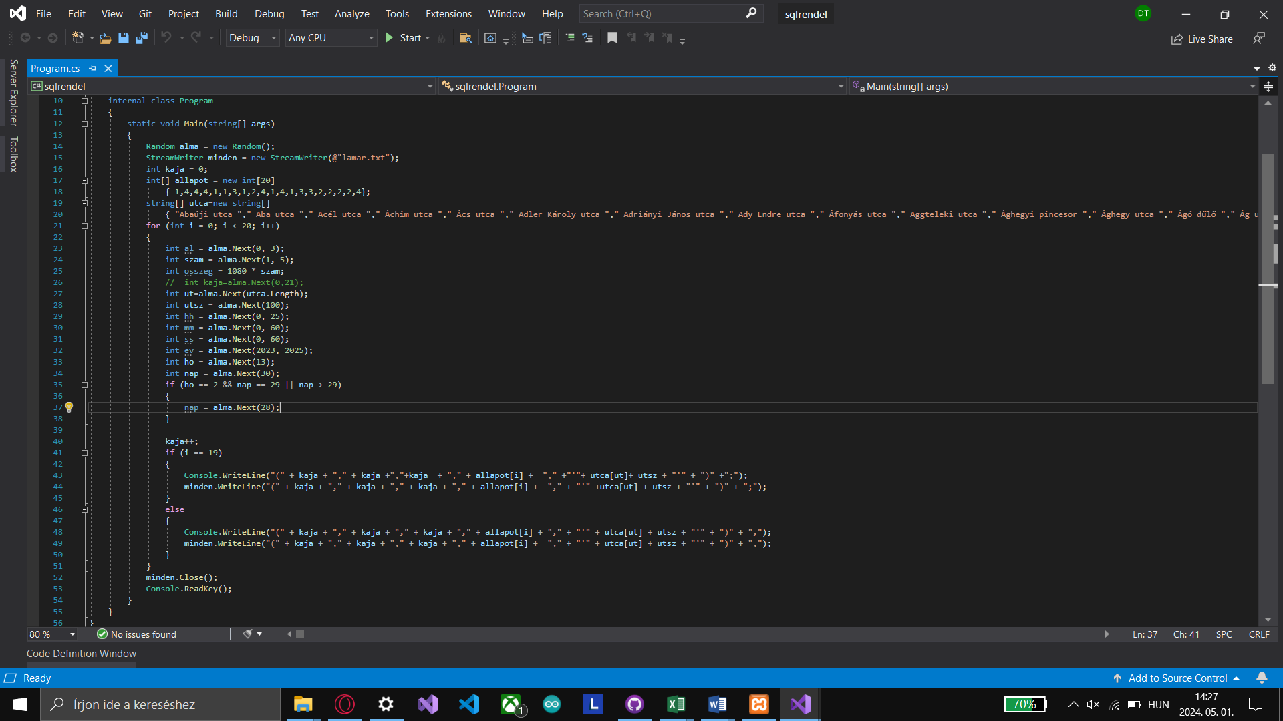

* A *rendelt_etel* tábla a *for* segítségével kiíratja a számokat.

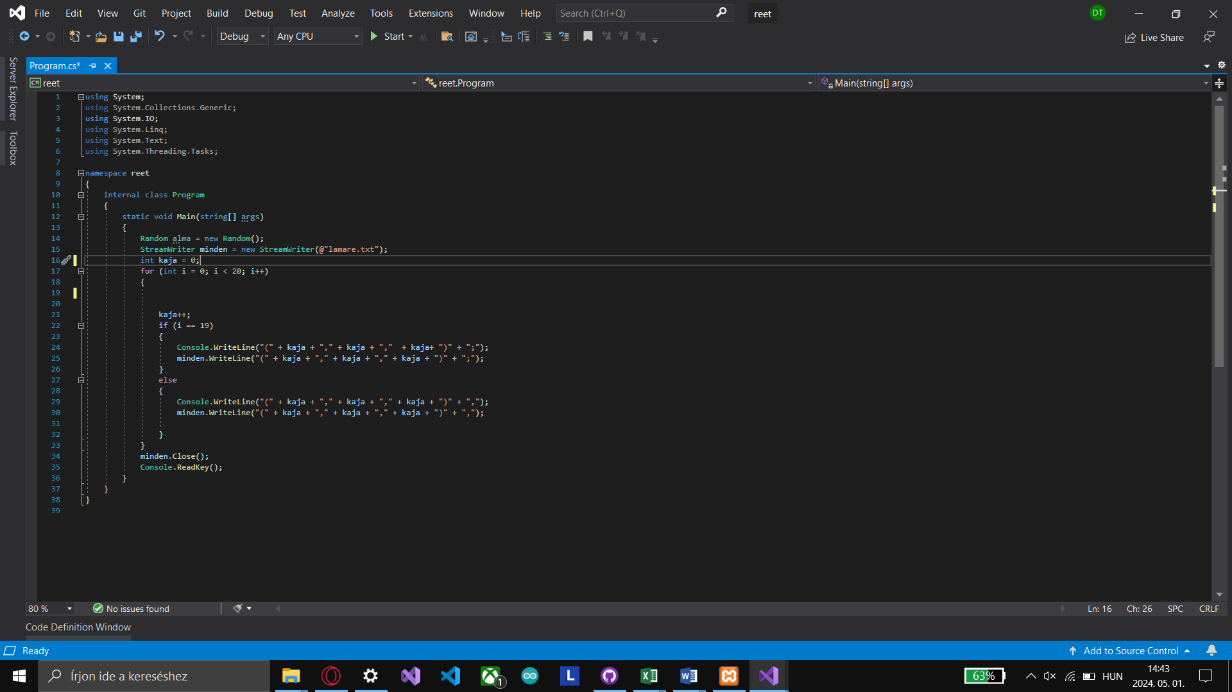

* A *vasarlok* táblához a *Nev* oszlopnál Magyarország leggyakoribb vezetéknevek, és a férfi B,C ÉS G-vel kezdődő keresztnevek lettek egy névvé alakítva. Az *Email* nevezetű oszlopban, a keresztnevek ékezet nélkül íródnak, valamint véletlenszerű 4 számjegy adódik hozzá. Ezáltal az email cím végén a @gmail.com-mal együtt egy teljes email címet kapunk. A *telSzam* 20, 30 vagy 70-el kezdődik és 1000000 meg 9999999 között variálódik a telefonszám. A *felhasznalonev* az email cím @-ig lett megadva. A *jelszo* oszlopban az ékezet nélküli keresztneveket és az előre legenerált véletlenszerű 4 számjegyből álló számot a program kettővel osztja el, hogy ne egyezzen az *Email* oszlopban lévő számmal ahhoz, hogy elkerüljük az illetéktelen felhasználást.

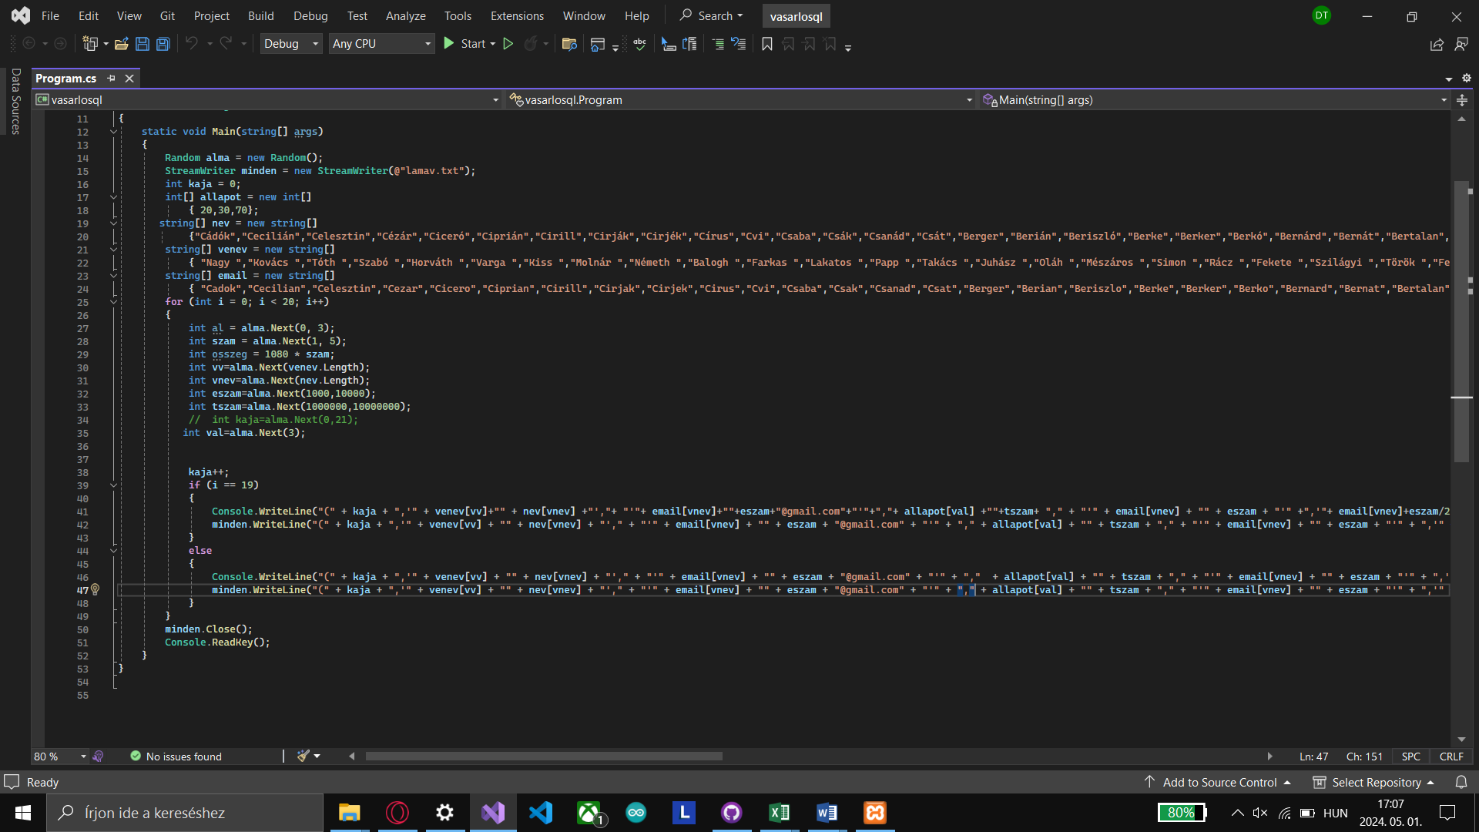

# **Csapat kommunikációs eszközök**

- Trello

- Github

- Messenger

- Discord

- Google drive

# **Összefoglalás**

## **Saját utóérzés**

Az adatbázis, valamint a program írása során számos kihívással kellett szembenéznem, viszont ezeket a nehézségeket sikeresen meg tudtam oldani.

## **Mit sikerült megvalósítani**

Az étterem menüjének összeállítása során gyűjteni kellett az ételek, árak és egyéb információk nagy mennyiségét. Ez magában foglalja az adatok helyesbítését és ellenőrzését, hogy biztosítsuk azok pontosságát és teljességét.

## **Hogyan lehetne továbbfejleszteni**

Az online kínai étterem weboldalának továbbfejlesztése során számos lehetőség kínálkozik az ügyfélélmény javítására, az értékesítés növelésére és az üzleti eredmények optimalizálására.

A weboldal felhasználói felületének és felhasználói élményének továbbfejlesztése annak érdekében, hogy a látogatók könnyen és gyorsan megtalálják a kívánt információkat, és egyszerűen tudjanak ételt rendelni. A navigációs rendszer áttekinthetővé tétele, az intuitív megrendelési folyamat kialakítása és a mobilbarát dizájn kiemelt fontosságú.

**Köszönetnyílvánítás**

Először is szeretnék köszönetet mondani a osztályfőnökömnek és témavezetőmnek, Kerényi Róbert Nándornak, aki állandó iránymutatást és szakmai segítséget nyújtott a kutatás során. Értékes tanácsait és javaslatait köszönöm, amelyek hozzájárultak a szakdolgozat minőségének és tartalmának fejlődéséhez.

Köszönettel tartozom továbbá minden olyan személynek, aki részt vett a kutatásban, és időt szánt arra, hogy megossza velem gondolatait és tapasztalatait.

Nem feledkezhetek meg azokról sem, akik ösztönöztek és biztattak engem az írás folyamatában. A családomnak és barátaimnak hálás vagyok a támogatásukért és türelmükért.

Köszönöm mindenkinek, aki részt vett ebben a projekben, és segített abban, hogy a szakdolgozatom sikeres legyen.

# **Irodalom jegyzék, forráslista**

<https://www.google.com/search?q=online+kinai+menu&client=opera-gx&sca_esv=07222b98bcd66c82&sca_upv=1&udm=2&biw=1495&bih=723&sxsrf=ACQVn0_uO5QjUE00KTvJSHU7U9pD-Hrj6w%3A1714600465031&ei=EboyZtPCAe_QwPAPz4WygAM&ved=0ahUKEwiTj5m9uO2FAxVvKBAIHc-CDDAQ4dUDCBA&uact=5&oq=online+kinai+menu&gs_lp=Egxnd3Mtd2l6LXNlcnAiEW9ubGluZSBraW5haSBtZW51SN0aUL4KWOkUcAN4AJABAJgBYqABgwOqAQE0uAEDyAEA-AEBmAIAoAIAmAMAiAYBkgcAoAe0AQ&sclient=gws-wiz-serp#vhid=z1Kr-ZI-ZH-T6M&vssid=mosaic>

<https://data2.openstreetmap.hu/utcanev.php?utcanevek=Miskolc>

<https://nepesedes.hu/ektelenito.html>

<https://gyerekszoba.hu/terhesseg/ezek-a-leggyakoribb-vezeteknevek-magyarorszagon/>

<https://www.pindu.hu/ferfi-nevek>

<https://www.apachefriends.org/hu/download.html>